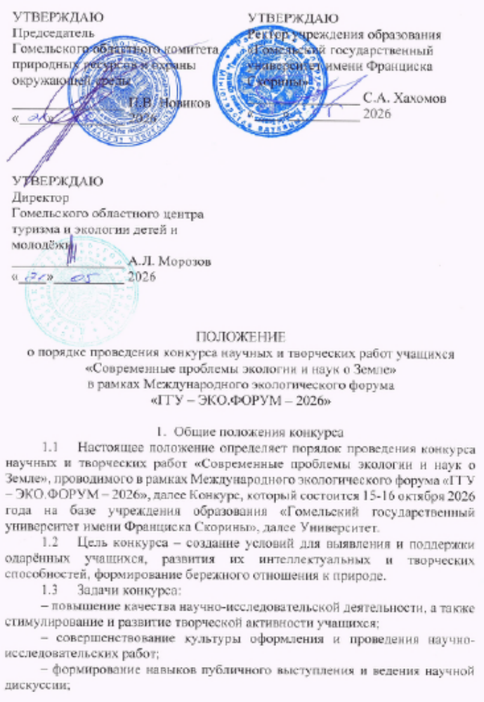
– формирование личностной позиции обучающихся по вопросам рационального (устойчивого) использования природных ресурсов и охраны окружающей среды;
– развитие творческих способностей и эстетического восприятия окружающего мира у учащихся.
  - Участие в конкурсе могут принимать:
– в направлении научных работ – учащиеся 8–11 классов средних школ, а также и обучающиеся средних, средних специальных и высших учебных заведений, занимающиеся исследовательской деятельностью;
– в направлении творческих работ – стихотворение и рисунок – учащиеся 5–8 классов общеобразовательных школ г. Гомеля и Гомельской области.
1.5. Направления конкурса:
1.5.1 Направление научных работ (8–11 классы, студенты):
– Биоэкология, экология животных и растений, экология почв.
– Природопользование, мелиорация, рекультивация.
– Геоэкология, экология ландшафтов. Социальная экология.
– Урбоэкология, агроэкология, промышленная экология, мониторинг окружающей среды.
– Радиобиология, радиоэкология, радиационная безопасность.
– Геоинформационные системы в науках о Земле.
1.5.2. Направление творческих работ – стих и рисунок (5–8 классы):
– «Охрана животного и растительного мира»;
– «Вода – источник жизни»;
– «Моя малая Родина»;
– «Экология наша жизнь».
1.6 Организаторы конкурса:
Учреждение образования «Гомельский государственный университет имени Франциска Скорины»;
Гомельский областной комитет природных ресурсов и охраны окружающей среды;
ГУО «Гомельский областной центр туризма и экологии детей и молодежи».

- Правила участия в конкурсе научно-исследовательских работ:
2.1. Для участия в конкурсе необходимо представить следующие документы:
Заявку на участие в конкурсе (Ф.И.О участников, научный руководитель/учитель, учреждение образования, почтовый адрес, телефон, электронная почта) (приложение 1);
Материалы выступления (оформляются по требованиям к материалам конференции, изложенные в информационном письме III Международной научно-практической конференции молодых учёных «Современные проблемы экологии и наук о Земле»);
Исследовательскую работу в электронном виде с соблюдением правил оформления (по требованиям к работе, указанным в данном положении);
Презентацию работы (по желанию).
Работы на конкурс принимаются до 1 октября 2026 г. в электронном виде на почту ecoconf2026@gsu.by.
Все материалы, представленные на конкурс и оформленные в соответствии с требованиями конференции, будут опубликованы в сборнике материалов III Международной научно-практической конференции молодых учёных «Современные проблемы экологии и наук о Земле».
2.2. Оценка работ, подведение итогов, награждение:
Оценка результатов работы участников конкурса работы проводится жюри на основе анализа исследовательских работ и выступлений учащихся. При оценке исследовательских работ учитываются следующие критерии: актуальность темы исследования, новизна, самостоятельность выполнения работы, практическая значимость, наличие основных структурных элементов работы, оформление.
По результатам оценки исследовательских работ для публичной защиты на конференции 15–16 октября 2026 года будут приглашены авторы лучших 10 работ. В зависимости от уровня качества поданных на конкурс работ организаторы оставляют за собой право увеличить или уменьшить количество работ, презентуемых на публичной защите.
Главным критерием при оценке выступления являются: умение донести до слушателя содержание материала (структура доклада, чёткость речи, владение терминами и материалом) соблюдение регламента, участие в дискуссии, ответы на вопросы. Регламент до 7 минут. В обсуждении доклада участвуют члены жюри и желающие участники секции (до 5 минут).
Лучшие работы награждаются дипломами и призами.
2.3 Требования к оформлению текста и структура исследовательской работы.
Требования к оформлению текста исследовательской работы.
Текст исследовательской работы должен быть напечатан на одной стороне листа белой бумаги формата А4 шрифтом Times New Roman, размер шрифта 14, межстрочный интервал одинарный. Поля: левое – 30 мм, правое – 10 мм, верхнее и нижнее – 20 мм. Фразы, начинающиеся с новой (красной) строки, печатаются с абзацным отступом от начала строки, равным 1 см.
Объем работы до 15 страниц, без учета приложения.
Расстояние между названием главы и последующим текстом должно быть равно одному интервалу. Такое же расстояние выдерживается между заголовками главы и параграфа. Точка в конце заголовка, располагаемого посредине строки, не ставится. Подчеркивать заголовки и переносить слова в заголовке не допускается.
Введение, каждая глава, заключение, приложения, список использованной литературы начинаются с новой страницы. Наименования частей работы должны полностью отвечать содержанию излагаемого в них материала.
При перечислении элементов, признаков, группировок и т.п. применяется метод рубрикации текста. Для этого используются дефисы, цифры, буквенные обозначения или символы.
Первой страницей является титульный лист. Он оформляется по установленному образцу. После титульного листа размещается содержание, которое оформляется по окончании работы. Оно включает в себя наименование глав и параграфов с указанием страниц всех частей работы, в той последовательности, в которой они расположены. Перед названием глав, параграфов, пунктов ставятся их номера (арабскими цифрами). Номера и наименования параграфов (пунктов) сдвигаются по отношению к наименованию главы (параграфа) вправо на 1 см.
Нумерация страниц начинается с титульного листа, является сплошной и проставляется арабскими цифрами. Титульный лист при этом не нумеруется. Иллюстрации, таблицы, располагаются в разделе «Приложение». Номера страницы проставляются вверху страницы.
Бумажный вариант работы представляется на публичную защиту. Работа переплетается (скоросшиватель и др.) По окончании Конференции работа не возвращается автору.
Структура исследовательской работы.
Работа должна быть построена по определенной структуре, которая является общепринятой для научных трудов, основными элементами которой являются титульный лист, оглавление, введение, основная часть, заключение, список использованной литературы, приложения.
На титульном листе исследовательской работы указывается название темы, фамилия, имя, отчество автора (или авторов), класс (группа, курс), учреждение образования; Ф.И.О. научного руководителя, его должность, ученая степень (если таковая имеется), год выполнения работы.
После титульного листа помещается оглавление, в котором приводятся пункты работы с указанием страниц.
Введение. В краткой форме обосновывается актуальность выбранной темы, цель и содержание поставленных задач, формулируются объект и предмет исследования, указывается избранный метод (или методы) исследования, сообщается, в чем заключается теоретическая значимость и прикладная ценность полученных результатов.
В главах основной части исследовательской работы подробно рассматриваются методика и техника исследования и обобщаются результаты. Все материалы, не являющиеся насущно важными для понимания решения научной задачи, выносятся в приложения. Содержание глав основной части должно соответствовать теме исследовательской работы и полностью ее раскрывать. Эти главы должны показать умение исследователя сжато, логично и аргументировано излагать материал.
Заключение. Эта часть работы играет роль концовки, обусловленной логикой проведения исследования. Заключительная часть предполагает наличие итоговой оценки проделанной работы. При этом важно указать, в чем заключается ее главный смысл, какие важные побочные научные результаты получены.
Список использованной литературы является обязательным элементом работы и включает используемые источники, ссылки на которые в квадратных скобках проставляются в тексте работы. В списке источники указываются в алфавитном порядке.
Приложение нумеруется буквами и имеет название. Каждое новое приложение начинается с новой страницы.
Требования к оформлению материалов (тезисов) исследовательской работы.
В материалах (тезисах) необходимо в предельно краткой форме изложить основные положения исследовательской работы (без подробных комментариев).
Объем материалов 3–4 печатные страницы. Электронный вариант должен быть выполнен в редакторе Word 2010–2013, файл с расширением.docx. Шрифт – Times New Roman, размер – 12 pt. Все поля –
25 мм. Абзацный отступ – 0,69. Межстрочный интервал – одинарный.
Ссылки на литературные источники оформляются порядковым номером в квадратных скобках (например [1]), ссылки на рисунки и таблицы оформляются в круглых скобках (рисунок 1; таблица 1). Рисунки подписываются снизу полужирным шрифтом, по центру, 12 пт. Подписи таблиц вверху с абзацного отступа.
На первой странице слева размещается полужирным шрифтом УДК. Через строку по центру строчными буквами печатаются инициалы и фамилия автора (авторов). Через одну строку заглавными буквами, полужирным шрифтом по центру помещается название материалов. Через одну строку, по центру курсивом указывается организация, город, страна и электронный адрес автора (авторов). Через одну строку с абзацного отступа курсивом размещается аннотация (до 5 строк). Через строку с абзацного отступа печатается текст.
В конце текста через строку – заголовок полужирным шрифтом «Список литературы», через одну строку в алфавитном порядке прописываются литературные источники. Список литературы оформляются в соответствии с требованиями ВАК Беларуси.

- Правила участия в творческом конкурсе стихов и рисунков:
На конкурс предоставляются творческие работы в виде:
- рисунка;
- творческого произведения (в стихотворной форме) на экологическую тематику (направления см. выше).
Творческие работы выполняются учащимися 5–8 классов.
Участники могут представлять на конкурс творческие работы, выполненные самостоятельно (рисунок, стихи) или авторским коллективом (стихи).
Для участия в конкурсе работы в электронном виде присылаются на электронный почтовый ящик ecoconf2026@gsu.by до 1 октября 2026 г.
Оригиналы рисунков, распечатанные или написанные от руки творческие произведения (стихотворение) необходимо отправить обычным почтовым отправлением или доставить по адресу: 246028, г. Гомель, ул. Советская, 104, кафедра экологии (каб. 4–17). Работы не должны быть свернуты и/или перегнуты, их необходимо доставить в твердой папке.
К каждой работе должна прилагаться этикетка 10 на 10 см с названием работы, ФИО автора, учреждением образования, указанием возраста участника (образец прилагается). Этикетку необходимо приложить к работе, ее копию прикрепить к оборотной стороне листа. Этикетка выполняется в печатном виде.
Отдельным документом прилагается заявка с информацией об участнике (ах) конкурса, включающая: фамилию, собственное имя, отчество (при его наличии), учреждение образования, класс, возраст, почтовый и электронный адрес, контактный телефон, название работы (приложение 1).
Правила оформления и содержание работ:
Рисунки выполняются на плотной бумаге формата А2 или А3. Техника исполнения любая. Для участия в конкурсе рисунков принимаются только оригинальные работы, выполненные одним автором. От учреждения можно предоставить на конкурс до 15 работ. Не допускаются к участию работы, которые не соответствуют требованиям данных условий, выполнены неаккуратно, без анкет.
Стихи распечатывают или пишут от руки на плотной бумаге формата А3, возможен как черно белый, так и цветной варианты оформления. Участник гарантирует, что произведение создано его творческими усилиями, не нарушает чьи-либо авторские права и не наносит ущерба чьей-либо репутации. Ранее работа не должна нигде публиковаться.

4 Дополнительные условия конкурса
Положение о проведении конкурса, а также итоги его проведения, будут размещены официальном сайте геолого-географического факультета http://geography.gsu.by и Университета http://gsu.by, в социальных сетях факультета и мессенджерах: https://vk.com/geofak_gomel, https://t.me/geofac_gsu, https://www.instagram.com/geo_fac.gsu, на официальном интернет-сайте Гомельского областного комитета природных ресурсов и охраны окружающей среды https://naturegomel.by и в его социальных сетях и мессенджерах: https://t.me/ecologia_gomel, https://www.instagram.com/ecologia_gomel, на официальном интернет-сайте ГУО «Гомельский областной центр туризма и экологии детей и молодёжи» https://gomelcte.by/.
Представленные на конкурс работы не рецензируются и не возвращаются. Организаторы конкурса оставляют за собой право использования работ с обязательной ссылкой на их авторство.
Заявки, не соответствующие условиям участия в конкурсе, представленные с нарушением правил оформления или поступившие на конкурс после установленного срока, не рассматриваются.
Организаторы конкурса осуществляют обработку персональных данных участников с учетом требований законодательства Республики Беларусь о защите персональных данных и принимают необходимые правовые, организационные и технические меры по обеспечению защиты персональных данных от несанкционированного или случайного доступа к ним, изменения, блокирования, копирования, распространения, предоставления, удаления, а также от иных неправомерных действий в отношении персональных данных.

5 Сроки и порядок проведения конкурса
Конкурс проводится в три этапа:
- до 1 октября 2026 года прием работ;
- 2 – 14 октября 2026 года оценка работ;
- 15 – 16 октября награждение победителей во время работы Международного экологического форума «ГГУ-ЭКО.ФОРУМ-2026».
Для определения победителя конкурса формируется конкурсная комиссия, возглавляемая председателем.
Состав конкурсной комиссии (жюри) для оценки научно-исследовательских и творческих работ (рисунки и стихи):
Председатели:
Ректор учреждения образования «Гомельский государственный университет имени Ф. Скорины».
Заместители председателя:
Проректор по научной работе учреждения образования «Гомельский государственный университет имени Ф. Скорины»;
Председатель Гомельского областного комитета природных ресурсов и охраны окружающей среды;
Директор ГУО «Гомельский областной центр туризма и экологии детей и молодёжи».
Члены комиссии:
Декан геолого-географического факультета учреждения образования «Гомельский государственный университет имени Ф. Скорины»;
Заместитель председателя Гомельского областного комитета природных ресурсов и охраны окружающей среды;
Заведующий кафедрой экологии учреждения образования «Гомельский государственный университет имени Ф. Скорины»;
Заведующий кафедрой геологии и географии учреждения образования «Гомельский государственный университет имени Ф. Скорины»;
Старший преподаватель кафедры экологии учреждения образования «Гомельский государственный университет имени Ф. Скорины»;
Доцент кафедры экологии учреждения образования «Гомельский государственный университет имени Ф. Скорины»;
Доцент кафедры геологии и географии учреждения образования «Гомельский государственный университет имени Ф. Скорины».

В своей деятельности конкурсная комиссия руководствуется настоящим Положением.
После рассмотрения работ участников комиссия определяет не более трех финалистов в каждой номинации.
Работы оцениваются по следующим критериям:
- оригинальность;
- художественная ценность (рисунки);
- содержание (стихи);
- техническое исполнение, содержание.
Каждый критерий оценивается по пятибалльной шкале. Сумма баллов является итоговой при определении победителя.
Решение комиссии является окончательным и пересмотру не подлежит.
Награждение финалистов конкурса проводится в торжественной обстановке с участием членов комиссии.
Финалистам конкурса вручаются подарки и дипломы.

Декан геолого-географического факультета
учреждения образования
«Гомельский государственный
университет имени Ф. Скорины» С.В. Андрушко

Приложение
Образец оформления заявки

Заявка
на конкурс научных и творческих работ
«Современные проблемы экологии и наук о Земле»

ФИО участника
(без сокращений)
Учреждение образования
Возраст
участника
ФИО руководителя (учителя)
Класс
Почтовый и электронный адрес
Телефон участника
Телефон руководителя (учителя)
Название работы

Направление работы | □ научное  □ творческое (+этикетка)

Я __________________________________________________ даю согласие на
обработку моих персональных данных, указанных в настоящей заявке;
с Положением о проведении Конкурса ознакомлен (а) и согласен (а).
____________ ______________
(дата) (подпись) (расшифровка)

Образец оформления этикетки для рисунка и стиха
Название работы
ФИО автора
Возраст автора
Учреждение образования

